中国登山协会扁带运动赛事办赛指南
为落实“深化简政放权、放管结合、优化服务”的精神，促进扁带运动的健康发展，规范扁带运动赛事的组织，保护人民群众的正当权益和生命财产安全，根据《体育赛事活动管理办法》《关于进一步加强体育赛事活动安全监管服务的意见》以及本运动项目赛事特点及要求，制定本指南。
- 办赛基本条件
- 扁带运动赛事申办和审批
按照《体育赛事活动管理办法》（国家体育总局第25号令）（附录1）第二章的有关规定执行。
- 组织条件
主办方或承办方应成立赛事组委会，建立体育、公安、卫生等多部门联合“一站式”服务机制或部门协同工作机制，落实医疗、卫生、食品、交通、安全保卫、生态保护等相关措施。
- 技术条件
1.专业技术人员
主办方或承办方应根据《扁带竞赛裁判员管理办法暨实施细则（试行）》（附录2）做好裁判员的选派和监督管理工作。裁判员应持证上岗，按照操作规范和安全规范组织赛事。在赛事中，通过工作会、技术会、总结会等形式不断总结裁判工作。比赛结束后，由技术代表、裁判长提交赛事报告，对比赛的各方面进行全面总结、评估和记录。
2.场地及装备器材
【花式赛场地】
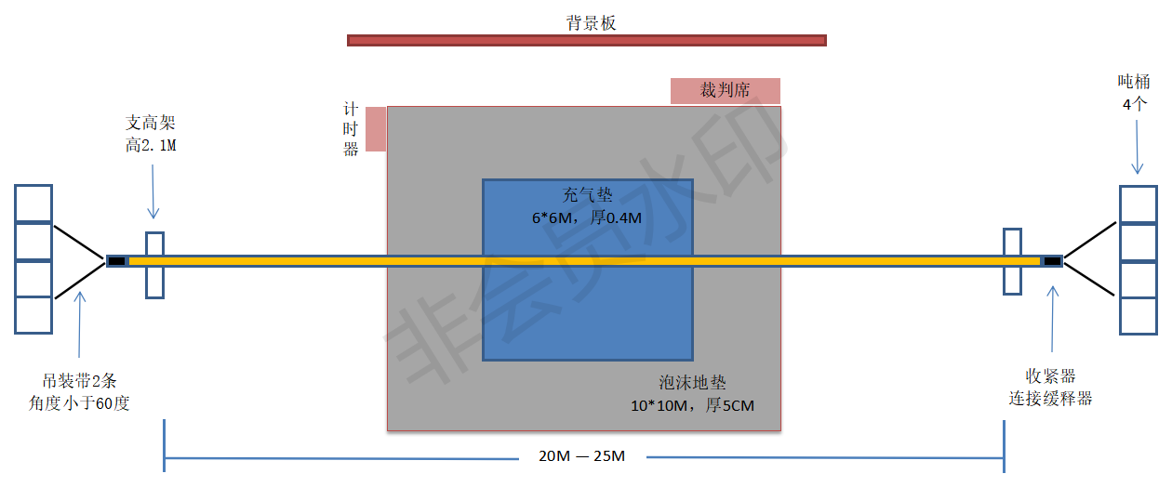
- 场地宽度不低于10米、长度不低于30米（如图1所示）；
图1 花式场地图
2.场地中央铺设长10米，宽10米，厚度为5厘米的泡沫地垫。
3.地垫中央设置长6米，宽6米，高0.4米的充气垫。
4.场地两侧设置间距为20—25米之间，高度为2.1米的支高架。
5.扁带架设的高度距离充气垫为1.65米。
6.支架的外侧设置足以提供比赛扁带所需拉力的吨桶或锚点，并通过吊装带和收集器与扁带连接。
7.扁带装备符合UIAA或CE认证。
8.赛场需配备分数显示屏或显示板，以满足裁判实时公布赛场每轮次运动员的成绩。
9.需配备其他辅助设备：备用扁带1套、液压叉车1台、长度不少于30米软尺1个、直径为8毫米的辅绳若干。
【速度赛场地】
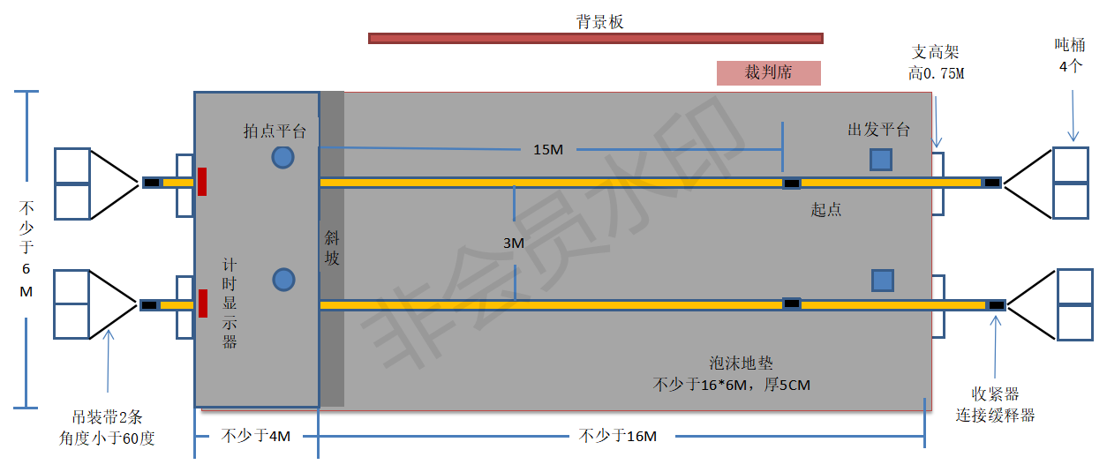
1.比赛场地宽度不低于8米、长度不低于30米（如图2所示）。
图2 速度赛场地图
2.场地铺设长不少于20米，宽不少于6米，厚度为5厘米的泡沫地垫。
3.场地的终点位置架设长不少于4米，宽不少于6米，高度为0.75米的平台，平台需足够牢固，四周做软包处理；
4.平台赛道一侧采用斜坡衔接，坡度不多于30度。
5.场地两侧设置两组间距不少于20米，高度为0.75米的支高架。
6.应架设两条相同的扁带，高度为0.7米（扁带到地垫的垂直距离），两个赛道扁带间距不少于3米。
7.从终点平台向起点测量出15米设置起点标志。
8.起点标志到起点支高架距离不少于1米。
9.起点设置出发平台2个，高度为0.4米。
10.速度赛需配备计时器2套。
11.计时器踏板设置于出发平台上，出发平台或计时器踏板可移动调节。
12.拍点平台设置于距离扁带赛道终点1米处的右侧，到扁带或其延长线的垂直距离为0.5米。
13.拍点平台需带软包，高度为0.7米，直径为0.5米，计时器固定于拍点平台上方中央。
14.计时器的显示器设置于终点平台正前方，高度为终点平台上方2米。
15.终点平台外侧设置与终点平台同宽，高度不少于2.5米（离地面高度）的缓冲墙（墙面带缓冲软包）。
16.支高架的外侧设置足以提供比赛扁带所需拉力的吨桶或锚点，并通过吊装带和收集器与扁带连接。
17.扁带装备符合UIAA或CE认证。
18.需配备其他辅助设备：备用扁带2套、液压叉车1台、长度不少于30米软尺1个、直径为8毫米的辅绳若干。
【其他功能区场地】
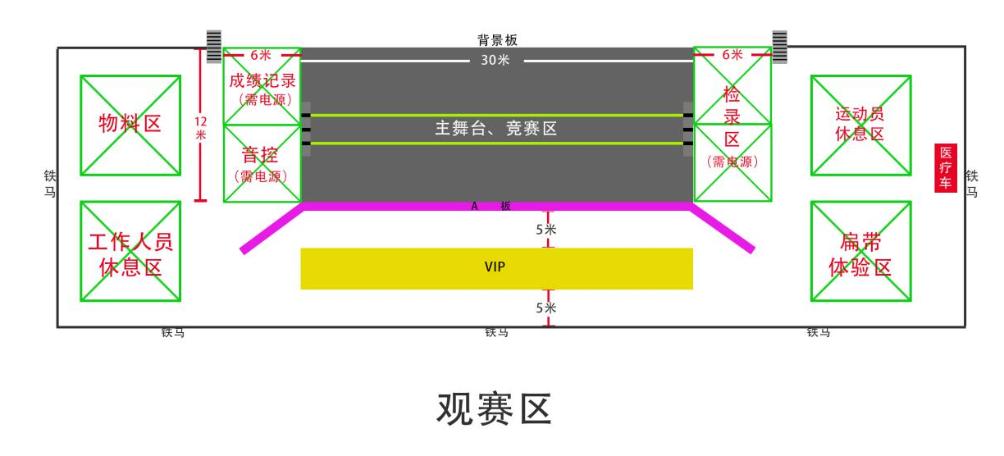
如图3所示，除比赛场地外，赛场还应设置有：背景墙、检录区、裁判工作区、运动员休息区等功能区。
图3 功能区设置
1．提供可容纳100人左右的会议室，主席台3-5位置，配水牌；参会座椅剧院式摆放。
2．配备投影设备及投影幕、麦克风。
3．会议室指引标识清晰，并按规定悬挂条幅。
4. 提供开闭幕式场地。

- 赛事标准
扁带比赛分为 A、B、C三个类别等级，具体为：
（一）A类比赛：高水平竞技全国类比赛。中国登山协会举办的全国性扁带比赛，包括全国扁带公开赛、全国扁带精英赛等。
（二）B类比赛：由各省、自治区、直辖市组织的本行政管辖范围内的地方性运动会或区域性扁带比赛；由各行业体协组织的本行业范围的扁带比赛。此类赛事须向中国登山协会备案，并接受监督和指导。
（三）C类比赛：由机关、企事业单位、社会组织和个人组织的群众性和商业性扁带比赛。
- 比赛形式及规则
（一）比赛形式
包括速度赛、花式赛。
（二）比赛规则
全国性比赛按照中国登山协会结合我国国情制定并执行的《扁带比赛规则》（附录3）；省（区、市）举办的扁带赛事以及群众性和商业性扁带赛事可参照上述规则执行。

- 办赛基本程序和要求
根据举办的扁带赛事类别等级不同，办赛程序略有不同，其基本程序及要求一般为：
  - 达成合作意向
商谈合作事宜，签订合作意向书。
  - 赛事审批和报备
A类赛事需向中国登山协会申请；B类和C类赛事需向中国登山协会报备，并由中国登山协会选派技术代表给予赛事技术指导。
  - 初步考察评估
选派专业技术人员前往现场考察，对办赛的基本条件进行评估，做评估报告，并拟定办赛方案。
  - 谈判，确定协议
考虑相关方组织条件、收益回报和其他特殊事项处理意见等因素，通过谈判明确相关方职责、权利和义务，并签订办赛协议。
  - 成立组委会和竞赛委员会
成立组委会，设立办公室和各赛事保障部门，制定赛事组织方案、赛事疫情防控工作方案、赛事安保方案、赛事转播方案等；成立竞委会，组建裁判员委员会、仲裁委员会，确定技术代表、仲裁、裁判长、各岗位裁判员等技术官员。
  - 准备场地和比赛器材
按照有关规定和要求，准备满足办赛需求的场地器材和配套设施设备，并对场地进行规划布置和流线设计。
  - 制定并发布竞赛规程和日程
竞赛规程中应明确比赛时间、比赛项目、参赛人员资格、参加办法、比赛方法、录取名次、奖励办法等技术信息；还应明确报名报到、技术官员选派、兴奋剂和性别检查、食宿交通、保险等赛事保障信息。扁带赛事比赛时间一般为1-2天，具体应根据比赛项目、参赛人数、比赛形式来确定。
  - 发布通知，组织报名
发布赛事通知，组织参赛对象报名。通知赛事技术官员做好赛事各项执裁准备工作。
  - 对赛事做风险评估，做相关预案
根据赛事类别等级和特点，分析赛事存在的风险点，制定赛事工作预案、防疫预案及安全应急预案。
  - 报到，赛前准备
组织技术官员和参赛人员报到。一般地技术代表和裁判长于比赛前2-3天抵达赛区，并对赛区的场地规划布置、装备器材、配套设施设备、后勤保障等各方面准备工作进行检查；其他裁判员和工作人员于赛前1天抵达赛区。参赛人员一般于赛前1天抵达赛区，进行报道确认。
  - 召开相关会议
召开技术会议、工作会议、媒体通报会等，进一步明确赛事相关技术信息和保障信息，并对外发布。
  - 开幕式和颁奖仪式
扁带赛事开幕式一般包括、升国旗唱国歌、致欢迎辞、运动员宣誓、裁判员宣誓、宣布开幕等环节；扁带赛事颁奖仪式具体为：统一宣布成绩，然后再分别颁奖。开幕式和颁奖仪式具体由组委会相关部门牵头制定方案并实施。
  - 组织比赛
赛事技术官员与组委会各保障部门协同工作，确保赛事安全、有序运行。
  - 赛后总结
比赛结束后，由技术代表、裁判长提交赛事报告，对比赛的各方面进行全面总结、评估和记录，并将赛事秩序册、成绩册、相关报告等材料整理归档。

- 赛事服务事项
（一）专业技术人员选派
主办方或承办方应按照中国登山协会《扁带竞赛裁判员管理办法暨实施细则（试行）》的规定选派和监督管理赛事的裁判员。
（二）场地器材检查
1.场地寄装备器材
主办方或承办方可邀请专业技术人员根据不同级别赛事需要，按照相关标准搭建比赛场地。赛前，由赛事技术代表或裁判长检查。根据赛事类别等级不同，场地建造要求基本相同，可参照上述“一、（三）、2场地及装备器材”中要求准备。
2.场地规划和布置
主办方或承办方应根据赛事需要，对赛事场地进行规划和布置并做赛事运行流线设计。由赛事技术代表或裁判长进行检查确认。一般地，扁带场地包括以下区域：
（1）观众区
包括一般观众区和VIP观众席。
（2）比赛区
A.扁带比赛区；B.隔离区（热身区、休息区、医疗区）；C.裁判区；D.领队和教练区；E.运动员观赛区;F.媒体区（摄影走廊、摄影台、混合区）；G.技术席（成绩处理、计时计分和解说播报区）；H.申诉和仲裁区；I.大屏、音响及灯光控制区；
（3）其他配套功能室
技术装备室，网络直播室，新闻媒体室，反兴奋剂检查室，医疗室。
3.器材检查
由赛事技术代表或裁判长按照相关标准检查装备器材和场地，请参考“一、（三）、2场地及装备器材”，确认是否符合相关标准和满足办赛要求。
4.反兴奋剂检查
主办方或承办方应安排赛事反兴奋剂检查，遵照国家体育总局反兴奋剂有关规定执行。

- 赛事保障事项
（一）建立赛事保障协同机制
赛事组委会应设立保障赛事运行的医疗、卫生、食品、交通、安保、气象等相关工作部门，形成多部门协同工作机制，制定并实施办赛工作方案。
（二）制定并实施相关处置预案
对赛事进行风险评估，制定并实施赛事安保方案、安全应急预案、赛事疫情防控工作方案、赛事工作预案。
（三）购买保险
赛事组织者应为比赛购买赛事组织责任险，并要求参赛者购买扁带相关的个人意外伤害保险。
- 赛事相关方责任和义务
赛事组织机构一般包括主办单位、承办单位及协办单位，各方应具备的组织条件、责任和义务应通过协议作出具体约定。一般地：
- 主办单位
指发起举办扁带赛事的组织或个人。中国登山协会一般作为扁带赛事的主办方，组织全国性扁带赛事。各级政府和相关部门、企事业单位、社会团体和其他组织、个人，一般作为扁带赛事的主办方，组织区域性扁带赛事或群众性商业性赛事。
- 承办单位
指具体负责筹备、实施扁带赛事的组织或个人。各级政府和相关部门、企事业单位、社会团体和其他组织、个人，一般作为扁带赛事的承办方，承担赛事活动场地、设施、人员、物资、安全等保障职责。
（三）协办单位
指提供一定业务指导或者物质及人力支持、协助举办扁带赛事的组织或个人。
- 本指南解释权归中国登山协会。
- 本指南自 年 月 日起试行。
- 附录：
1.《体育赛事活动管理办法》；
2. 《扁带竞赛裁判员管理办法暨实施细则（试行）》；
3. 《扁带比赛规则》；

